Δίπλωμα οδήγησης

Επειδή γνωρίζω ότι χρόνος δεν υπάρχει και σίγουρα έχεις βαρεθεί να διαβάζεις βιβλία Α΄ Λυκείου
δοκίμασε να ρίξεις μια ματιά στις ενότητες 2.7, 2.8 και 3.8, που νομίζω ότι ήταν ο λόγος
για τον οποίο ο Πατάκης εξέδωσε το βιβλίο του Χατζηάγνωστου!
Αν έχεις χρόνο μπορείς να δεις και τις ενότητες 4, 5, 1.9 και 1.10.
Γενικά έχω επιμείνει στην θεωρία και ελπίζω να συμφωνήσεις ότι δεν αντέγραψα κανέναν.
Πραγματικά σε ευχαριστώ πολύ για όλα.
Στέφανος

5168380017679450
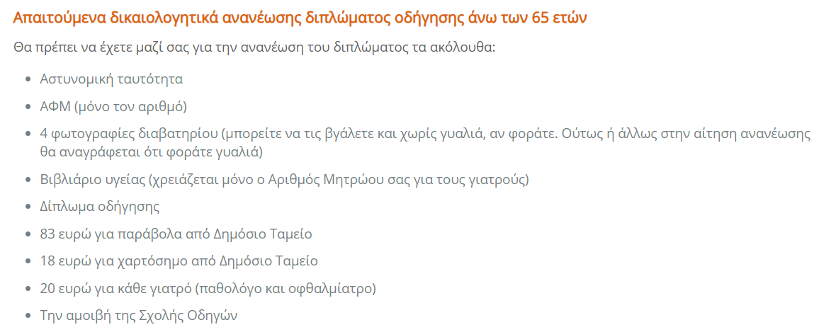

Εθνική:
dmargaris@gmail.com
7#S8mt

